Nguồn

INPUT 220V – 24V – cấp cho chân PL, cổng COM+ trên CN2

Nguồn 5V được tạo ra từ nguồn 24V, thông qua việc sử dụng chip nắn dòng tps54532DDAR (mạch power), sẽ có 12 OUTPUT nuôi khối chip đọc tín hiệu phản hồi từ động cơ – STM32F103RC, SN75175)

Nguồn 3.3V được tạo ra từ nguồn 5V thông qua một IC power SOT223, 10 OUTPUT, nuôi chip xử lí trung tâm – STM32F4017VGT6, giao tiếp CAN – SN65HVD230 – nối từ bộ xử lí tín hiệu đến bộ xử lí trung tâm, giao tiếp Ethernet – DP83848 - nối từ bộ xử lí trung tâm đến PC, xử dụng giao tiếp này có tốc độ truyền dữ liệu cao, đồng thời tránh bị chậm trễ trong quá trình giả lập (các gói tin sẽ được gửi liên tục thay vì kiểm tra xem bên nhận đã nhận được chưa như trong gói TCP/IP)

Sơ đồ điều khiển hệ thống:

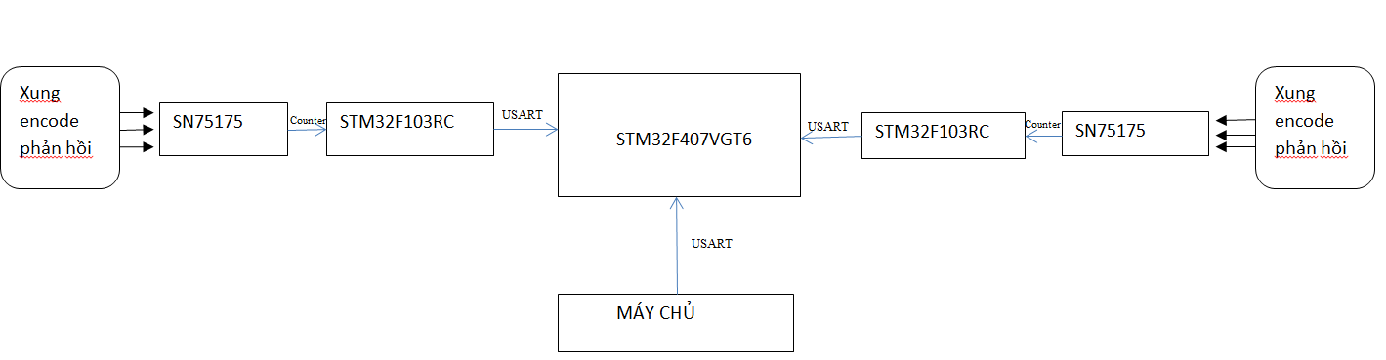

MTU – maximum Transmission Unit – số byte

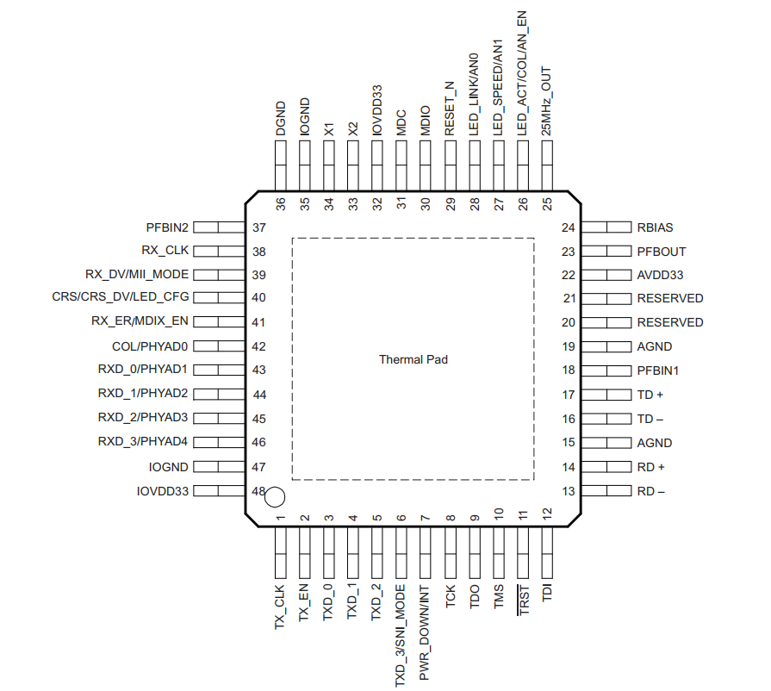

UDP truyền trực tiếp mà ko cần kiểm tra độ tin cậy của dữ liệu cũng như kết quả của việc truyền

Data clock – 25Mhz speed 100Mbit/s, 2.5 Mhz – speed 10 Mbit/s. Nếu ko sử dụng chân data clock (1) thì nó sẽ mặc định là 50 MHz, máy ở chế độ RMII

Đồng bộ hóa ở rising edge

Chân 40 – Bật chế độ cảm nhận tín hiệu khi nhận được hoặc gửi thành công một gói dữ liệu

Chân 43, 44 – Bits nhận tín hiệu, chế độ ở đây là RMII nên nhận tín hiệu chỉ là 2 bits

Chân 34 – Reference clock

Chân 13 14 - độ chênh lệch nhận dữ liệu INPUT

Chân 16 17 – Độ chênh lệch nhận dữ liệu OUTPUT

Thông số của servo driver cần quan tâm:

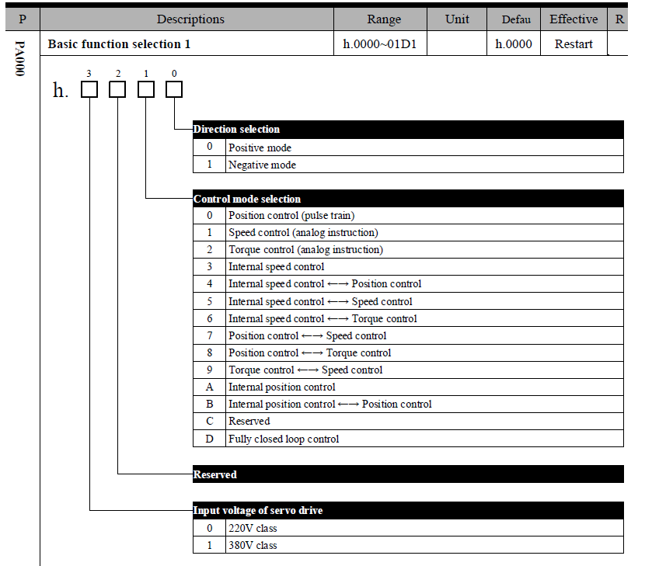

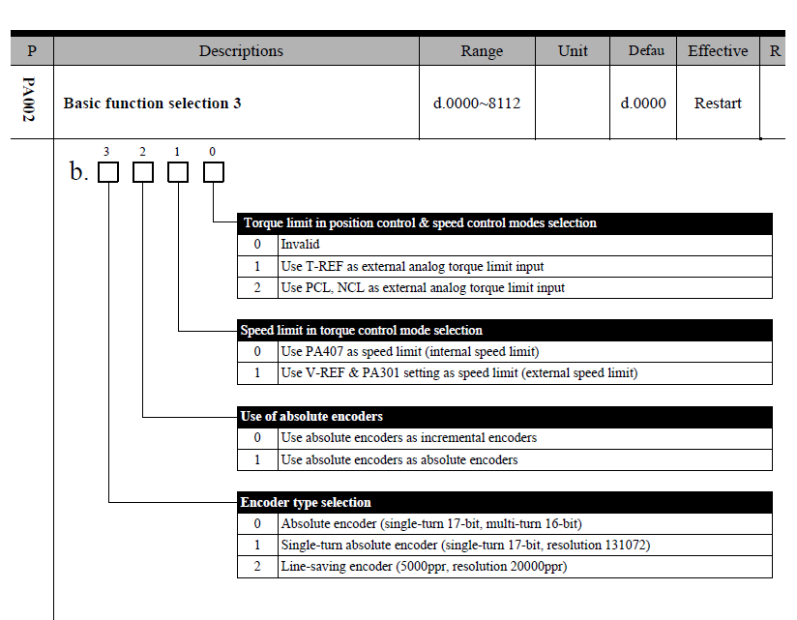

|  |  |  |  |  |  |
| --- | --- | --- | --- | --- | --- |
| Tham số | | Kiểu Encoder sử dụng | Độ phân giải/ pha (A,B) | Độ phân giải/vòng | Tác dụng |
| PA002 | d.2□□□ | Incremental encoder | 5000 | 5000x4=20000 | Cài đặt độ phân giải cho encoder |

|  |  |  |  |  |
| --- | --- | --- | --- | --- |
| Tham số | Kiểu Encoder sử dụng | Độ phân giải / một pha (A, B) | Mặc định số xung/một vòng | Tác dụng |
| PA210 | Incremental encoder | 5000 | 16384 <5000*4 (OK!) | Cài đặt số xung gửi về mỗi vòng |

